Unit 6 Lesson 13: Animales hechos con huellas de los dedos

WU Cuántos ves: ¿Huellas de los dedos o animales? (Warm up)

Student Task Statement
¿Cuántos ves?
¿Cómo lo sabes?, ¿qué ves?
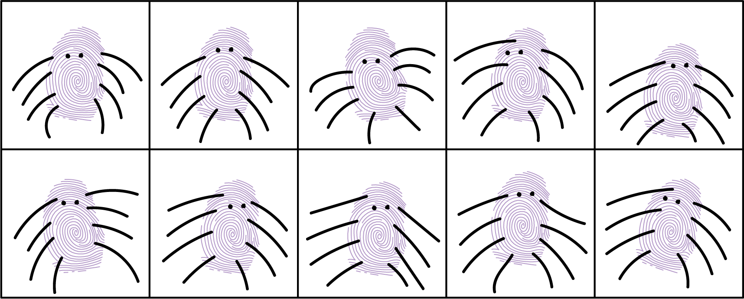

1 Páginas del libro del zoológico hecho con huellas de los dedos

Student Task Statement
Hagamos páginas para nuestro libro.
Estudiante A: 11, 13, 18
Estudiante B: 14, 16, 17
Estudiante C: 12, 15, 19

2 Ordenemos nuestras páginas

Student Task Statement
© CC BY 2021 Illustrative Mathematics®

